用語集

・ミニバッチ

訓練データの中からランダムに複数のデータを選びだす

・エポック

1つの訓練データを何回繰り返して学習させるか

・コーパス

構造情報を整理したデータベース

・ハイパーパラメータ

推論や予測の枠組みの中で決定されないパラメータ

・損失関数

機械学習モデルが算出した予測値と、実際の正解値のズレを計算するための関数

・オプティマイザ

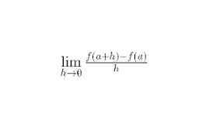 対象の設定や構造などを調整し、より好ましい状態に組み替える最適化を行うためのソフトウェアや機能のこと

・微分係数

関数y＝f（x）のx＝x1からx＝x1＋hまでの平均変化率［f（x1＋h）－f（x1）］/hで、hを0に近づけるときのこの極限値。 f′（x1）と表す。

・seed値

乱数を生成する時に最初に設定する値。

Seed値を設定することで、再現性のある乱数を生成することができる

・メンバ変数

オブジェクトに所属する変数のこと

・softmax関数

分類問題における出力層の活性化関数（あるニューロンから次のニューロンへと出力する際に、あらゆる入力を別の値に変換して出力する関数）として用いられる。